Test und Benötigte Dateien

Kunden einlesen Via CSV und oder Excel wäre sehr einfach.
Auszug aus dem Daten Export meines Handwerker Programmes (Tooltime)
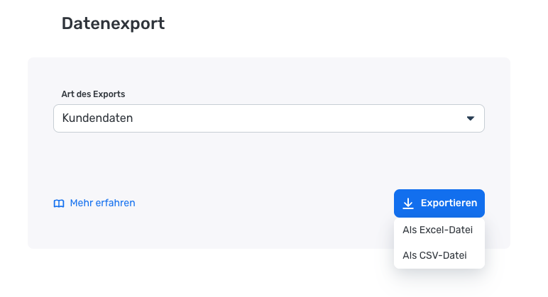

Neben in der Ansichten Liste wäre ein Reiter für Mitarbeiter noch sehr sinnvoll um neue Mitarbeiter anlegen oder löschen zu können. Wo vielleicht auch sichtbar wäre wie viel der jeweilige Mitarbeiter die Woche an Wartungen hat und auch eine Historie wie viel er wann und wie weg gearbeitet hat.
Ein Weiterer Reiter wo Nachfolgeaufträge ( Sachen die bei der Wartung entdeckt wurden wie Wasserfilter muss erneuert Werden oder Kund wünscht noch ein Angbot für z.b eine Klimaanlage. Wo man die Aufträge dann auch abhacken kann. Und auch eventuel ein paar Bilder mit beifügen kann wie z.b. Einbausituation ( für Kalkulation).

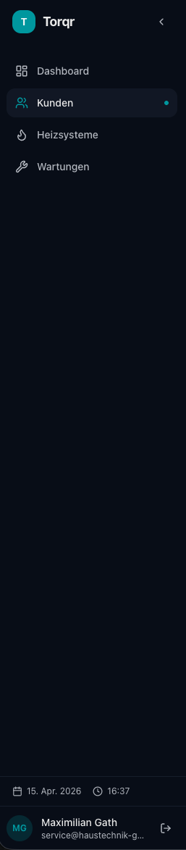
HIER WÄRE DER es Gut wenn wir Zwischen Heizsystemen, Klimasysteme, und Wasseraubereitung unterscheiden würden.

Unter der Heizsysteme würde ich das System nicht dem Kunden zuordnen sondern einmal den Kessel oder Enthärtung oder Klimaanlage anlegen. Was man dann dem Kunden in der Kundenkartei zuordnet.

Im Dashboard sehe ich ja dann welcher kunde und welche Anlage mit der Wartung dran ist.
Eine Weiter gute Option wäre es das man die Möglichkeit wenn der Kunde mehr Systeme hat die einen gleichen Wartung Intervall haben einen Hacken zu setzten das man bei einer Terminbuchung grade alle Systeme berügsichtigt.

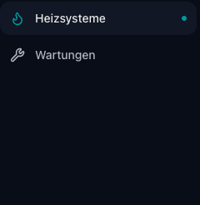

Was auch noch Wichtig wäre das man Wartungchecklisten anlgen kann die der Moneur dann beim kunden abhecken kann und am ende unterschreibt. ( Wie ein Arbeitsbericht)

Ich habe versucht Kunden anzulegen um es zu testen leider bleibt die Speicherung nicht er sagt zwar oben rechts mit einem Grünen Feld kunde erfolgreich angelegt aber Kunde erscheint leider nicht in der Kundenübersicht.

Korrektur Kunde erscheint erst nach langer Zeit.
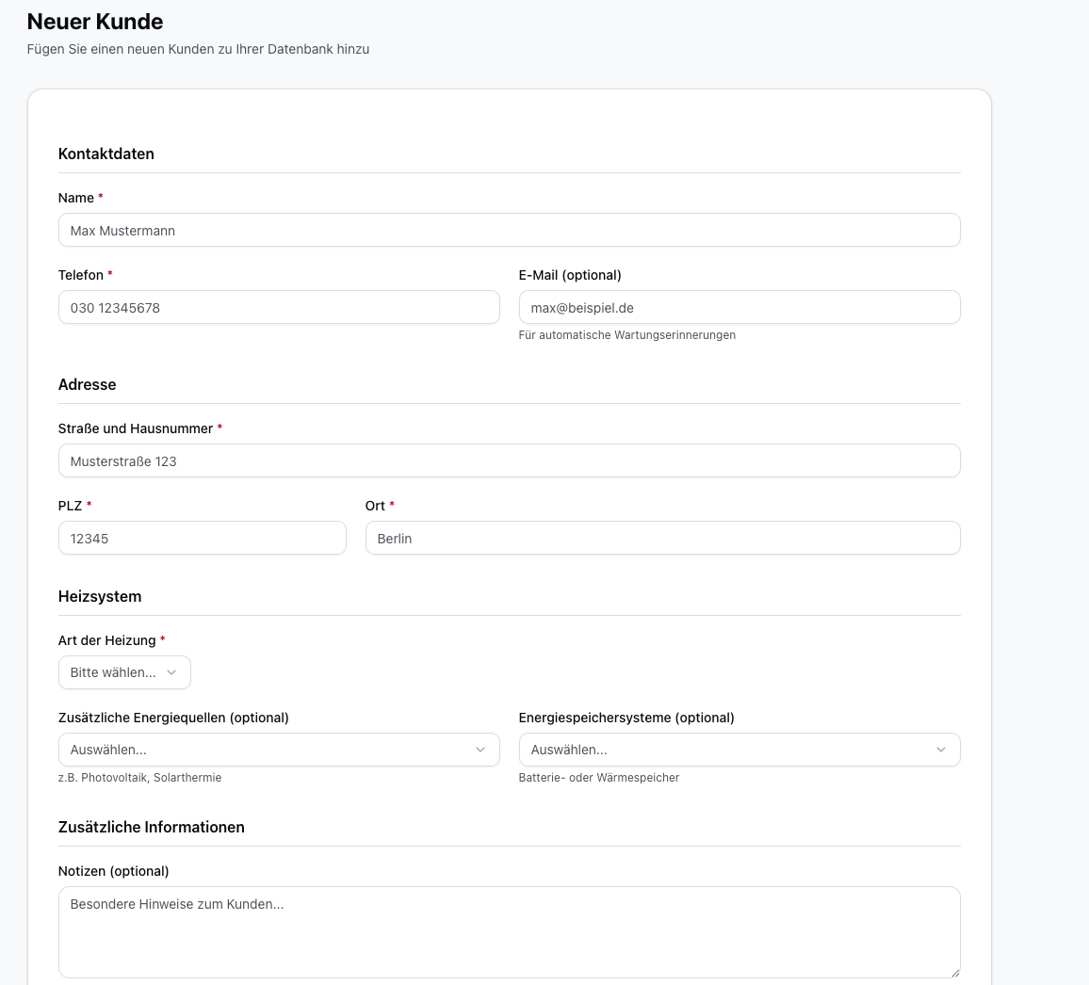

Neues Heisystem lässt sich nicht anlagen.

In der Kundenkarte wäre es für mich sehr gut wenn man dort Maximal von jeder Anlage auch 5 Bilder hinzufügen könnte.

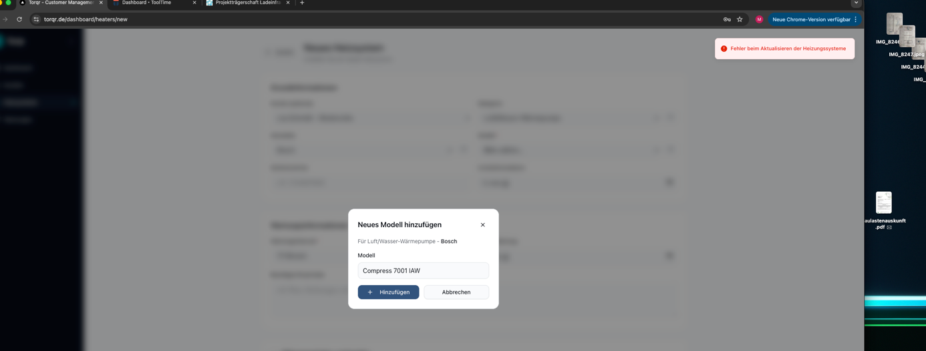

Eine Liste der versendeten Emails oder einen reiter in der Kundendatei wann der Kunde die Mail bekommen hat wäre wichtig um rede und antwort stehen zu können.
Einen Reiter wo der Kalender zusehen ist wann welcher Monteur Termine hat wäre gut und wo man als Admin auch Urlaub eintrgaen kann oder Krankheit und wo dann eine Mail raus geht wenn ein Monteur krank ist wo der Kunde einen neuen Termin buchen kann.

EinFaeld wenn man ein Heizsxstem dem Kunden zuordnet wäre es gut wenn man einen Hacken hätte wo man bei Anlagen der Anlage Installationsdatum und Wartungsdatum gleichsetzt sodas der Jahresintervall sich um 1 Jahr setzt.

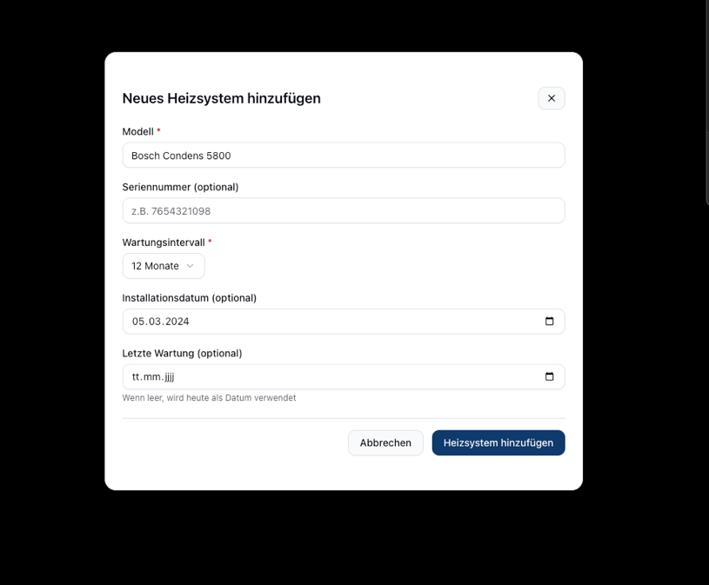
Hier wäre es Cool wenn ein Feld Art der Anlage dann Quasi Enthärtung, Heizung, oder Klimaanlage aufgehen würde. Und dann nach dieser Auswahl dann die Auswahl der Heizung oder Klima oder Enhärtungsalange kommen würde.

Bei den Klimaanlagen wäre es gut eine Unterteilung Multisplit (max 5 Split) oder Singlesplit wegen Zeitmanagment. 2er Split, 3 Split, 4er Split, 5er Split
Bei Energie Speichersxtem Wäre eine Unterteilung mit Bolier und Pufferspeicher und der Litergröße eintragbar sehr wichtig.

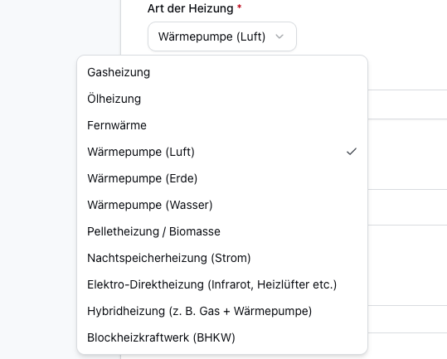

Diese beiden wären unwichtig und könnten entfernt werden!
